

PAUTA ACTIVIDADES: PROBLEMAS DE ÁREAS

Atención: las imágenes no están dibujadas con medidas reales, por lo tanto para realizar los cálculos no debes medir con regla sino basarte en los datos entregados.

- La imagen muestra las plantillas para hacer dos redes de cuerpos geométricos. Si se quiere construir en cartulina
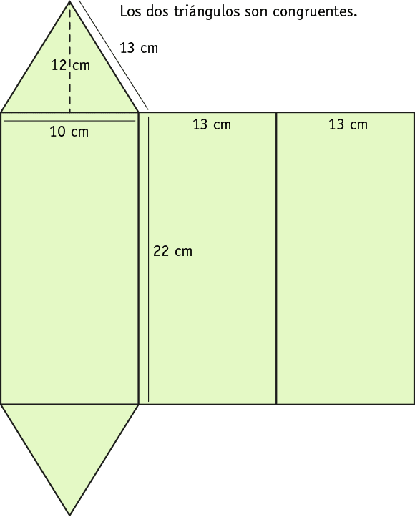
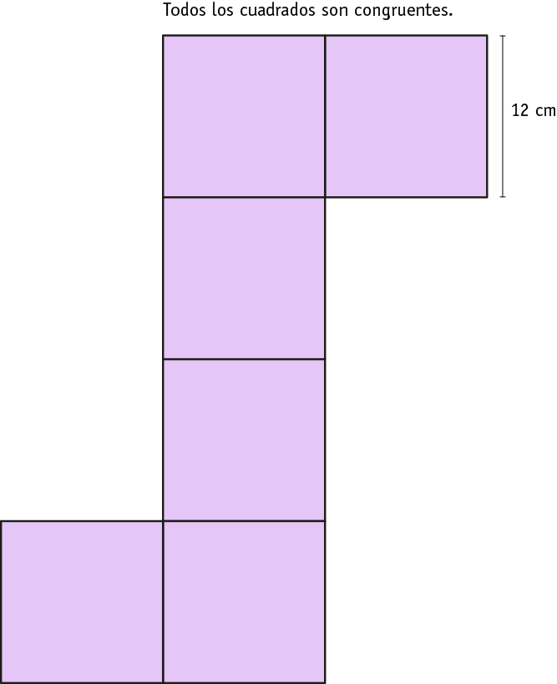

¿Para cuál es necesaria más cartulina?:

- ¿Qué cuerpo crees que se puede formar con cada red?

Para la red verde, porque su área es mayor. Son necesarios 912 cm² ya que:
912 cm²
El área de ambos triángulos es de 120 cm²
El área de los rectángulos son: 220,286 y 286

Para la red violeta que está formada por 6 regiones cuadradas de igual medida son necesarios 864 cm² ya que 12 •12 =144, al multiplicar por 6

Área de esta red es 864 cm²

- ¿Qué cuerpo crees que se puede formar con cada red?

Un cubo con la red lila y un prisma de base triangular con la red verde. La base es un triángulo que tienen dos lados iguales y uno diferente.

- Carmen y Tomás están confeccionando sus propios volantines, eligieron este diseño:
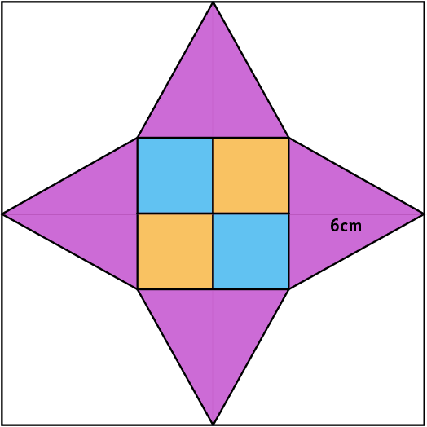
Cada cuadrado celeste es de 3 cm de lado
Los triángulos son congruentes y la alturas señalada es de 6 cm

- ¿Cuánto papel cubre los triángulos? : 72 cm²

- ¿Cómo podrías saber la superficie que cubre el papel amarillo?
Una posibilidad es calcular el área del cuadrado completo y a esa medida restarle lo que no está en amarillo., es decir los triángulos y los cuadrados pequeños.




Elaborado por: Fundación Gabriel & Mary Mustakis
Imágenes y texto modificado por: Ministerio de Educación de Chile

